延期、催办、作废操作写入日志表

1、【OK】容错：对于未正确维护地址的进行容错

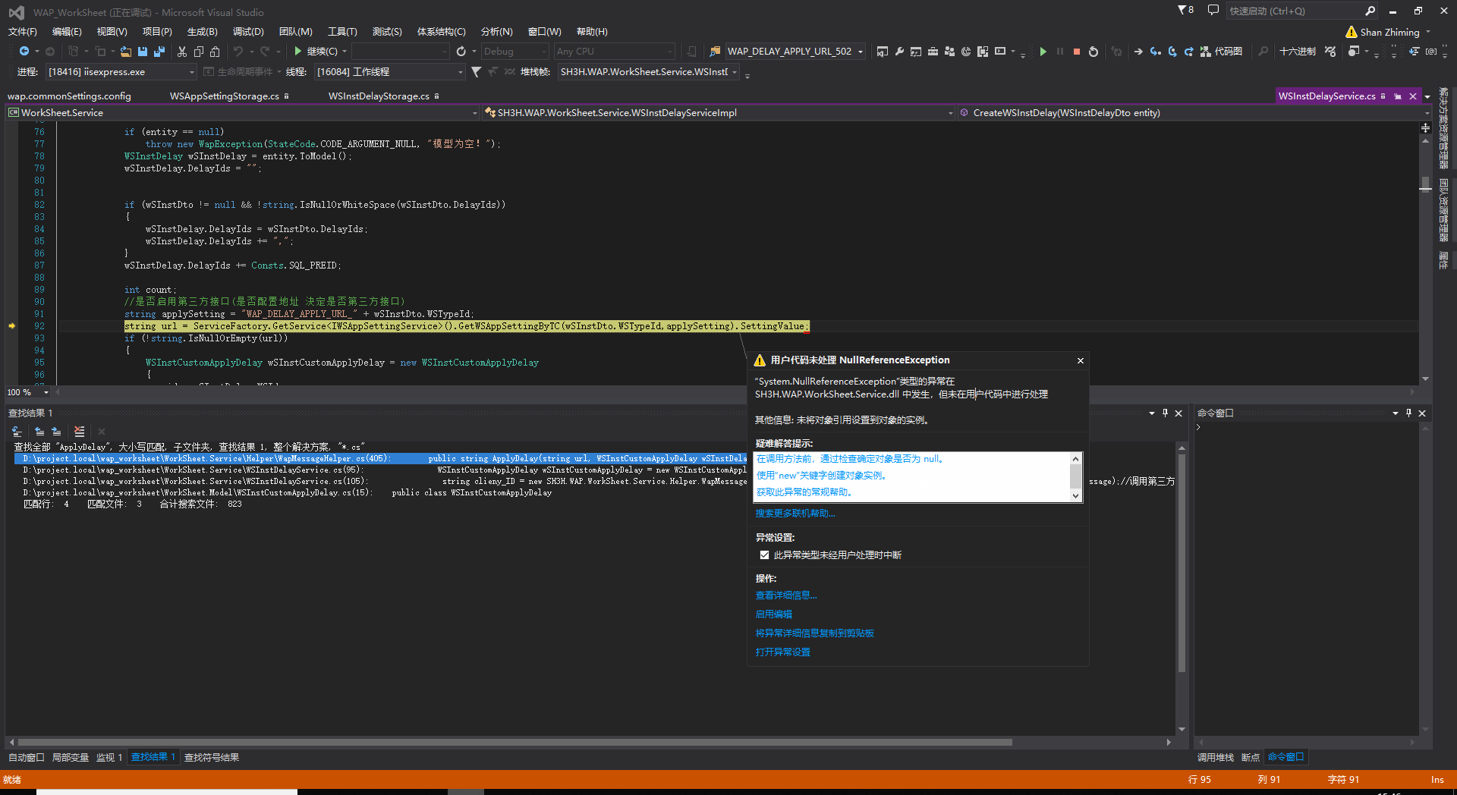

2、【OK】api调用失败后，最好能提示，且及时关闭blockUI，避免阻塞后续操作

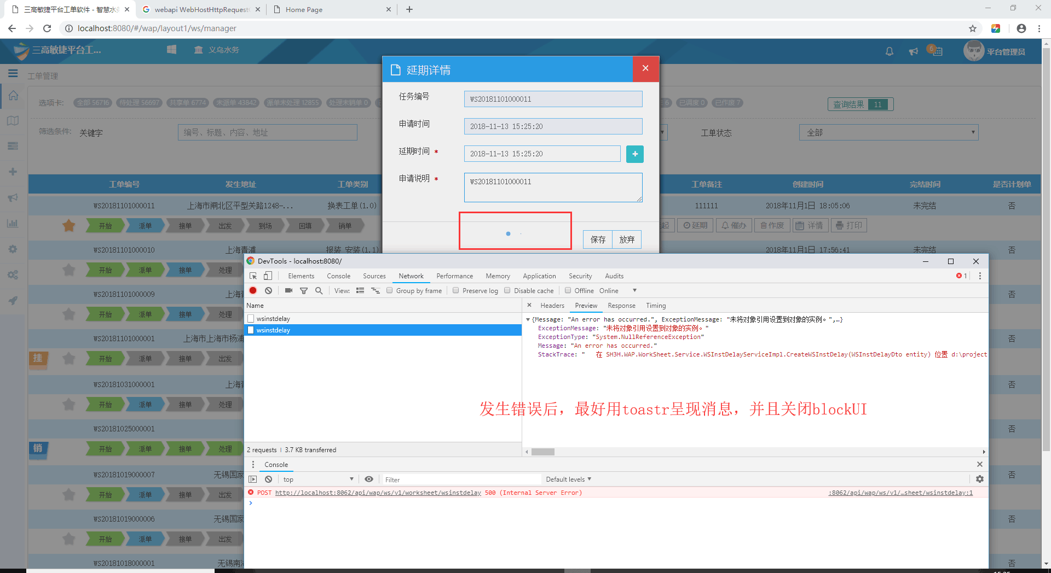

3、【OK】延期成功调用第三方接口后，但接口返回clieny_ID为空时，web提示消息不明确。最好能区分出是否是接口返回的错误

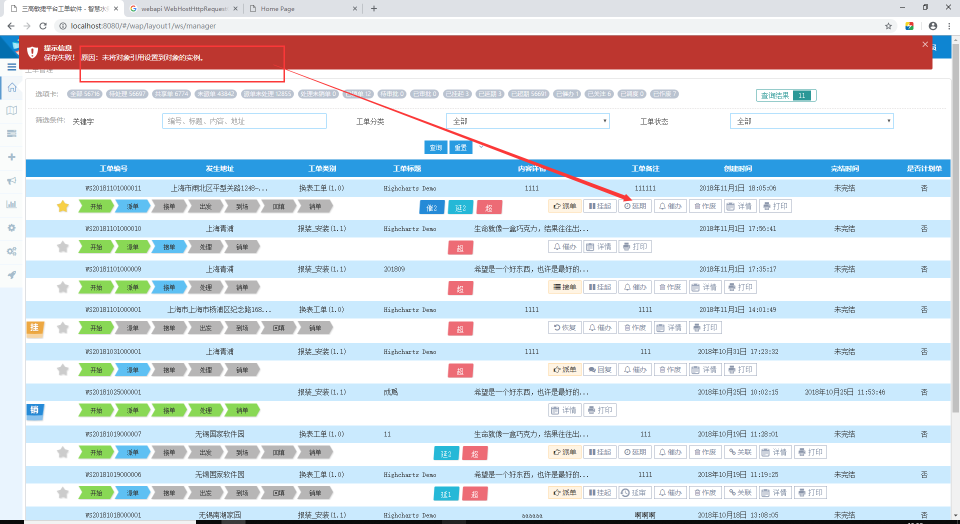

4、【OK】WAP_DELAY_APPLY_TIMEOUT无需在web配置，写在config中即可

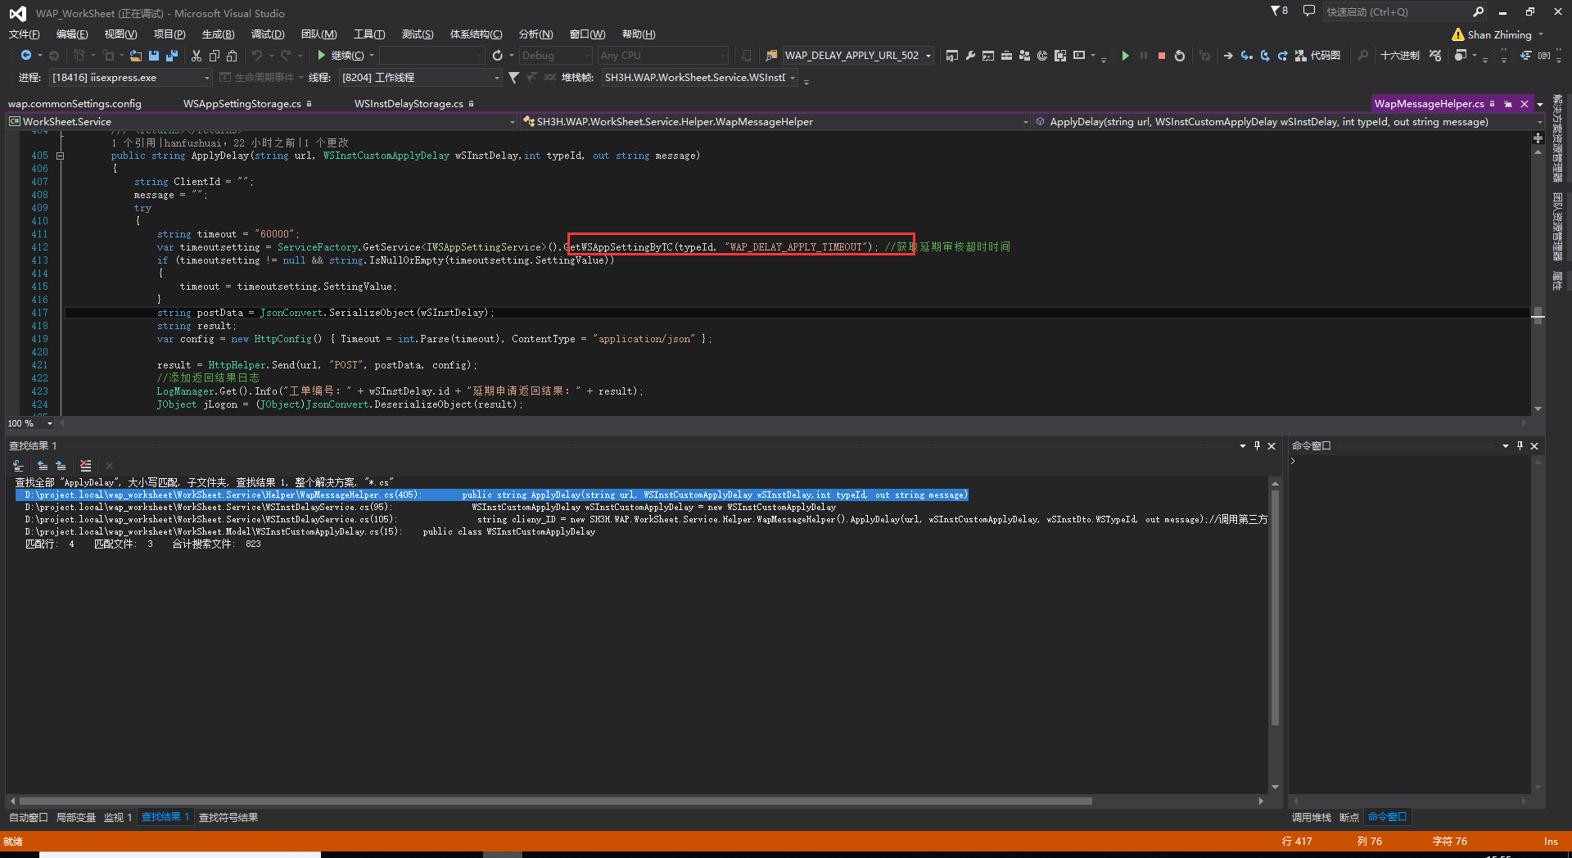

5、【OK】新增“关注”，或取消关注时，应增加block遮罩，成功后再刷新数据

6、待补充